Лабораторна робота №2
Дослідження основних властивостей аналого-цифрового перетворення радіосигналів
Мета лабораторної роботи: експериментальне дослідження основних властивостей аналого-цифрового перетворення (АЦ-перетворення) радіосигналів.
- Теоретичні відомості
Аналого-цифрове і цифро-аналогове перетворення.
Сигнали можуть бути: 1) аналогові; 2) дискретні; 3) квантовані; 4) цифрові.
Аналогові сигнали: задаються по вісі часу на незліченій множині точок і на вісі рівня – незліченою множиною точок.
Дискретні сигнали: задані на зліченій (дискретній) множині точок на вісі часу і на незліченій множині значень по рівню.
Квантовані сигнали: задані на зліченій (дискретній) множині точок по рівню і на незліченій множині значень часу.
Цифрові сигнали: задані на злічених множинах відліків по рівню і по часу.
Аналоговий сигнал можна перетворити в цифровий за допомогою процедури аналого-цифрового перетворення. В свою чергу аналого-цифрове перетворення можна уявити як послідовність двох операцій: 1) дискретизації по часу; 2) квантування по рівню. Зазвичай результати перетворення кодуються з використанням прямого, зворотного або доповняльного кодів.
Цифровий сигнал можна перетворити в аналоговий за допомогою процедури цифро-аналогового перетворення. Використовується також термін «відновлення сигналу».
При аналого-цифровому перетворенні необхідно забезпечити однозначну відповідність попереднього аналогового сигналу і його цифрового еквіваленту. Ця вимога виконується, якщо період дискретизації буде вибраний на основі теореми Котельникова (Найквіста) або теореми відліків.
У відповідності з теоремою відліків неперервний сигнал $S(t)$ в спектрі якого не містяться спектральні складові з частотою вище $f_{\text{max}}$, повністю описується вибірковими значеннями $S(n)$, відрахованими через інтервал $T_{Д}≤1/2f_{\text{max}}$. Аналітично це виражається у вигляді ряду Котельникова.

- Підготовка до виконання роботи:
  - Опрацювати необхідний теоретичний матеріал в рекомендованому переліку літератури.
  - Опрацювати методичні вказівки до проведення лабораторної роботи, уяснити мету роботи та принцип її виконання.
  - Вивчити технічні описи приладів, що входять до складу лабораторного робочого місця, а також спеціалізованого пакету прикладних програм ПЕОМ.
  - Виконати необхідні попередні розрахунки.
  - Відповісти на питання самотестування, готовності до виконання роботи.
  - Для кожного пункту третього розділу проробити та запропонувати свій варіант методики досліджень в загальному вигляді із обґрунтуванням використання конкретної моделюючої програми із пакету прикладних програм. Варіант методики досліджень узгодити із викладачем.
  - Вибрати тип і структуру моделюючих сигналів та розрахувати конкретні їх параметри і діапазони їх можливих значень. Підготувати програму модель із урахуванням проведених розрахунків та узгодити її з викладачем.
  - Проаналізувати і запропонувати можливість розширення досліджень стосовно особливостей процедури АЦ-перетворення радіосигналів. Запропонувати варіанти додаткових досліджень та відповідні методики їх проведень в доповнення програми розділу 3.

3. Порядок виконання роботи
3.1. Дослідити вплив у часовій та частотній областях визначення на радіосигнал, що перетворюється в цифрову форму апертурної невизначеності (інтервалу невизначеності) дискретизації його у часі. Дослідження виконати для вузькосмугового радіосигналу в залежності від його параметрів (амплітуди, частоти, початкової фази). Дослідження проводити за допомогою програми ADC та Numeri.
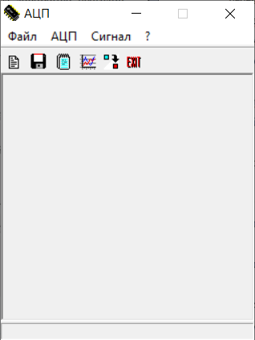
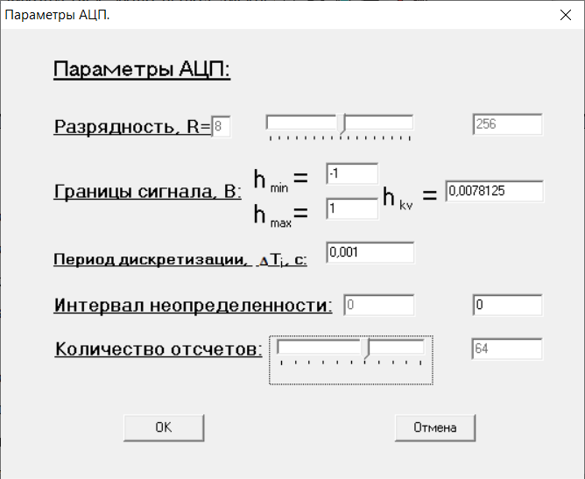
Для цього в програмі ADC в меню Сигнал – Синусоїда задаються параметри сигналу (амплітуда, частота та початкова фаза). В меню АЦП – Параметри задаються параметри аналого-цифрового перетворення: розрядність коду квантування R; граничні значення амплітуди сигналу $\left[h_{\text{min}};h_{\text{max}}\right]$; крок квантування $h_{\text{kv}}$, що визначається в програмі автоматично; період дискретизації $T_{Д}$; інтервал невизначеності ${ΔT}_{Д}$; кількість відліків сигналу накопичуваного масиву $N_{S}=2^{n}$.
Отриманий масив відліків можливо проаналізувати у вигляді часової діаграми та таблиці відліків, вибравши на панелі інструментів програми ADC відповідні іконки.
Подальші дослідження необхідно виконувати в частотній області, аналізуючи комплексний спектр сигналу, який визначати за допомогою програми Numeri. Для цього необхідно зберегти отриманий масив відліків сигналу натиснувши іконку (дискета) на панелі інструментів програми ADC, та перенести отриманий файл (10.xy) в папку Numeri. Після запуску програми Numeri вибрати п. 5 (ДПФ), далі натиснути – 1 (Дані), далі – 1 (Створення даних), далі – 2 (дані з файлу на диску), загрузити файл: вводимо – 10 (назва свого файлу) + F10.
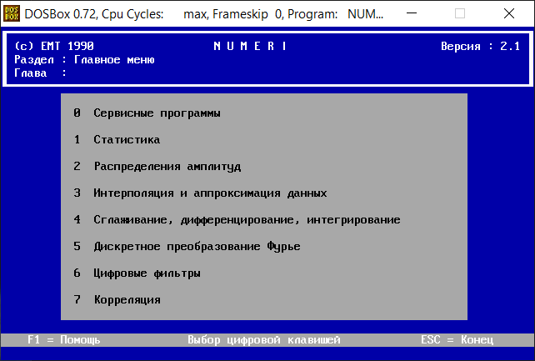
Щоб отримати спектр сигналу натиснути тричі Esc, далі – 4 (тип вікна) + 5 (Блекмана), далі – 3 (ДПФ), та оцінити спектр у вигляді таблиці 2 та графіка 1.
3.2. Виконати дослідження пункту 3.1 в залежності від періоду дискретизації.
3.3. Виконати дослідження пункту 3.1 в залежності від форми сигналу у часі та його спектрального складу, а також для полісигнальної адитивної суміші.
3.4. Виконати дослідження пункту 3.1. за умови дискретизації адитивної суміші радіосигналу і білого гаусового шуму, для різних відношень сигнал/шум.
Для цього після запуску програми Numeri вибрати п. 5 (ДПФ), далі натиснути – 1 (Дані), далі – 1 (Створення даних), далі – 2 (дані з файлу на диску), загрузити файл: вводимо – 10 (назва свого файлу) + F10.
Щоб зашумити дані натиснути двічи Esc, далі – 3 (зашумлення даних), вводимо параметри + F10, далі двічи Esc і отримуємо спектр: 4-5 + 3-1(2)
3.5. Дослідити вплив у часовій та частотній областях визначення на радіосигнал, що перетворюється в цифрову форму, похибки квантування по рівню в залежності від величини кроку квантування $h_{\text{kv}}$. Дослідження виконувати для вузько смугового радіосигналу в залежності від його параметрів (амплітуди, частоти, початкової фази).
3.6. Виконати дослідження пункту 3.5 в залежності від форми радіосигналу у часі та його спектрального складу, а також для полі сигнальної адитивної суміші.
3.7. Виконати дослідження пункту 3.5 за умови квантування адитивної суміші радіосигналу і білого гаусового шуму для різних відношень сигнал/шум.
3.8. Виконати дослідження пункту 3.5 за умови наявності апертурної невизначеності дискретизації у часі.
3.9. Виконати дослідження пункту 3.8 в залежності від періоду дискретизації радіосигналу.
3.10. Виконати дослідження впливу у часовій та частотній областях визначення процедури АЦ-перетворення адитивної суміші радіосигналу та білого гаусового шуму в залежності від апертурної невизначеності дискретизації у часі та похибки квантування по рівню.
4. Обробка результатів досліджень
4.1. По кожному пункту досліджень розділу 3 виконати якісний аналіз отриманих результатів і виявити основні залежності. Обробку виконати шляхом аналізу часових та спектральних діаграм радіосигналу до і після АЦ-перетворення. Часові та спектральні реалізації дослідити якісно та кількісно. Якісний аналіз здійснюється визначенням наявності спотворення форми сигналу або його спектра, формуванням паразитних спектральних складових, а також появою широкосмугових спотворень у вигляді шуму.
Кількісний аналіз виконати шляхом визначення рівня паразитних спектральних складових, максимального та середнього значення шуму, ширини спектра і рівня спотворення спектра сигналу (амплітуди, ширини спектра) по відношенню до неспотвореного спектра при ідеальному АЦ-перетворенні, який визначається з використанням програми Numeri (в якій: розрядність АЦП >>1, і нульовий інтервал апертурної невизначеності).
4.2. По кожному пункту досліджень зняти кількісні характеристики похибок та параметрів радіосигналів і побудувати відповідні графічні залежності (графіки, гістограми, тощо).
4.3. Виконати порівняльний аналіз отриманих результатів досліджень і виявити основні залежності якості впливу параметрів процедури АЦ-перетворення на радіосигнал.
4.4. По кожному пункту виконати теоретичні розрахунки і порівняти їх результати із отриманими експериментальними результатами.
4.5. По результатам виконаних досліджень та розрахунків зробити обґрунтовані аналіз та висновки.
4.6. Результати досліджень оформити у вигляді звіту, що полягає індивідуальному захисту.
Контрольні питання самоконтролю
- Дати визначення процедури аналог-цифрового перетворення.
- Дати визначення та навести причину виникнення апертурної невизначеності дискретизації у часі радіосигналу.
- Дати визначення та навести причину виникнення похибки квантування по рівню при АЦ-перетворенні радіосигналу.
- Як залежить максимальне та середньоквадратичне значення похибки квантування по рівню радіосигналу від кроку квантування $h_{a}$.
- Як впливає на якість АЦ-перетворення радіосигналу апертурна невизначеність дискретизації у часі?
- Як розраховується допустимий крок квантування по рівню $h_{a}$ при АЦ-перетворенні радіосигналу, відеосигналу або одиночного відліку сигналу інформаційного датчика (детектора)?
- Як розраховується допустима невизначеність дискретизації у часі при АЦ-перетворенні відеосигналу, радіосигналу або одиночного відліку сигналу інформаційного датчика (детектора)?

